Lab6实验报告
23373428 马祺言
- 思考题
Thinking 6.1
交换case0和case1
Thinking 6.2
Dup将引用次数加1，如果在给fd[0]加1后时钟中断，更换进程并调用pipeisclosed判断管道写端是否关闭，会出现判断错误。
Thinking 6.3
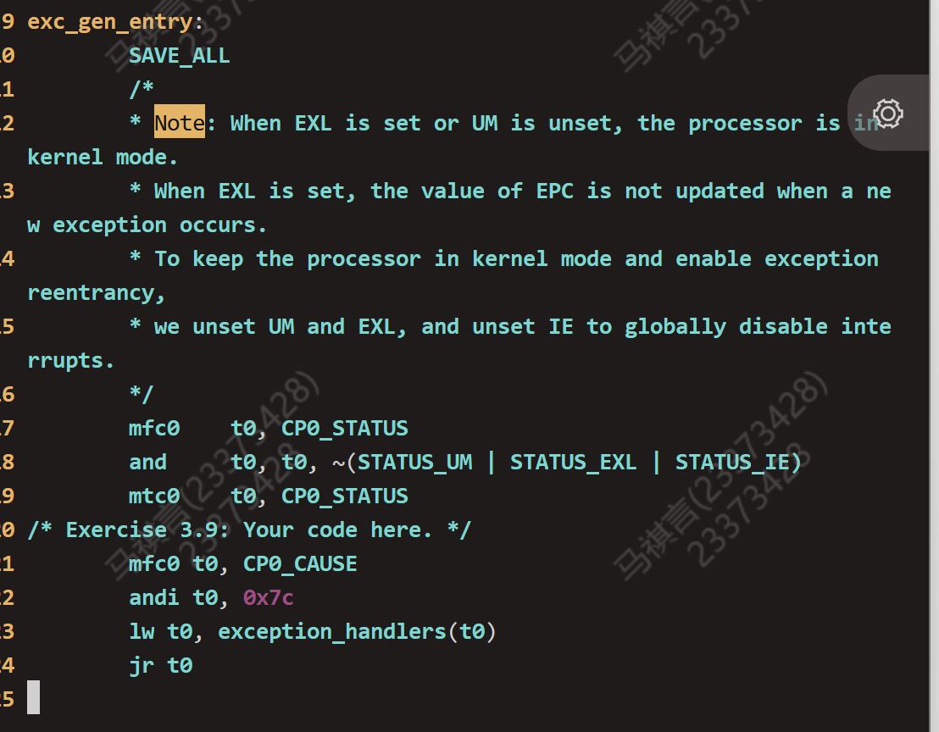
禁用中断，系统调用都是原子操作。
Thinking 6.4
- 可以，pipe的pageref大于fd，unmap执行后先解除的是fd的映射，发生时钟中断也不会影响判断管道是否关闭。
- 先增加pipe的引用次数，一定会大于fd，pageref > fd，发生时钟中断也不会影响判断管道是否关闭。
Thinking 6.5
- 用户进程通过 user/lib/file.c 中的 open 函数打开文件。在open中，调用 fd_alloc 申请一个文件描述符，之后调用 fsipc_open 将 path 对应的文件以 mode 的方式打开，将该文件的文件描述符共享到 fd 指针对应的地址处。接下来使用 fsipc_map 进行映射，通过 fd2data 获取文件内容应该映射到的地址；接着将文件所有的内容都从磁盘中映射到内存。最后使用 fd2num 方法获取文件描述符在文件描述符数组中的索引，并将其返回给调用者。
- 调用elf_from 检查要加载的文件是否为 ELF 文件，再通过elf_load_seg 函数打开。
- load_icode_mapper函数对bss段进行内存分配，但不进行初始化。当bin_size < sgsize 时，会将空位填0，为 bss 段的数据全部赋上了默认值0。
Thinking 6.6
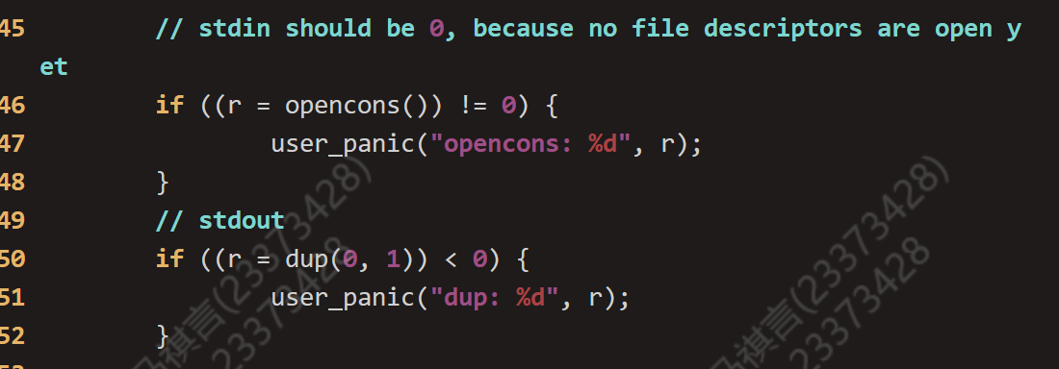
Thinking 6.7
外部命令；
如果是外部命令，子shell中切换文件夹，无法改变当前shell。
Thinking 6.8
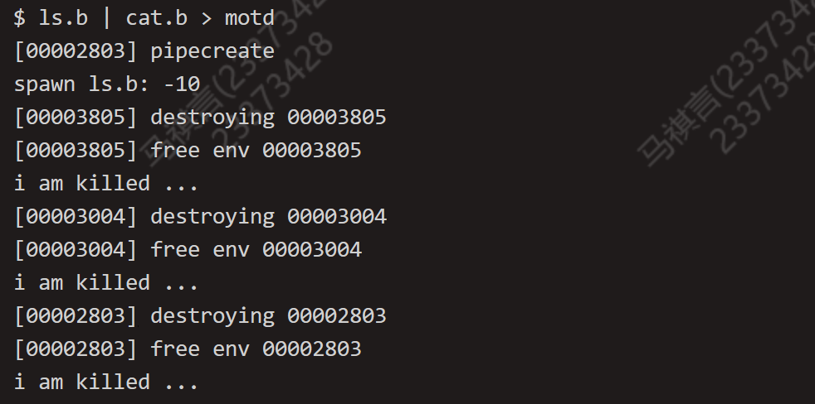
1次spwan，3次destroy
- 实验难点
难就难在不怎么理解管道，就要实现管道。
- 体会
最后一次！

